课时2 等高线地形图的判读和计算

考点1 等高线地形图的判读
1．海拔(绝对高度)与相对高度
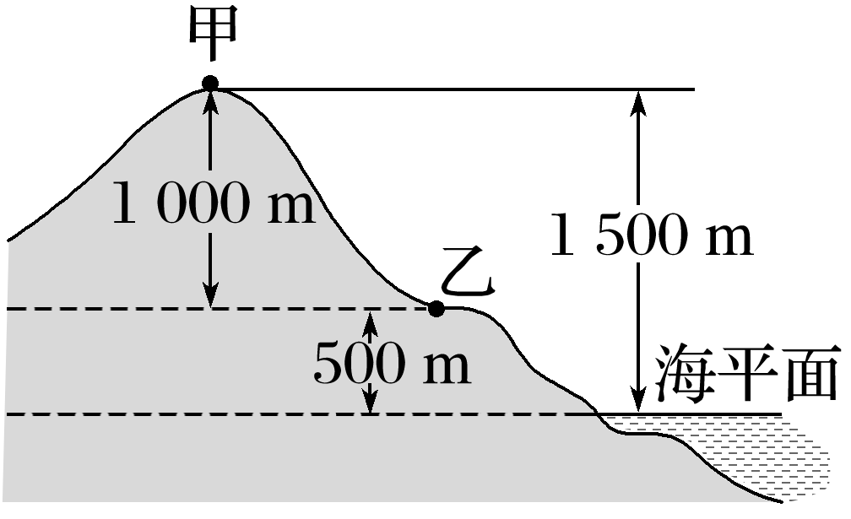
(1)海拔(绝对高度)：某地高出海平面的垂直距离。如图中甲点海拔为1 500 m，乙点海拔为500 m。
(2)相对高度：一个地点与另一个地点的垂直距离。如图中甲与乙的相对高度是1 000 m。
2．等高线地形图
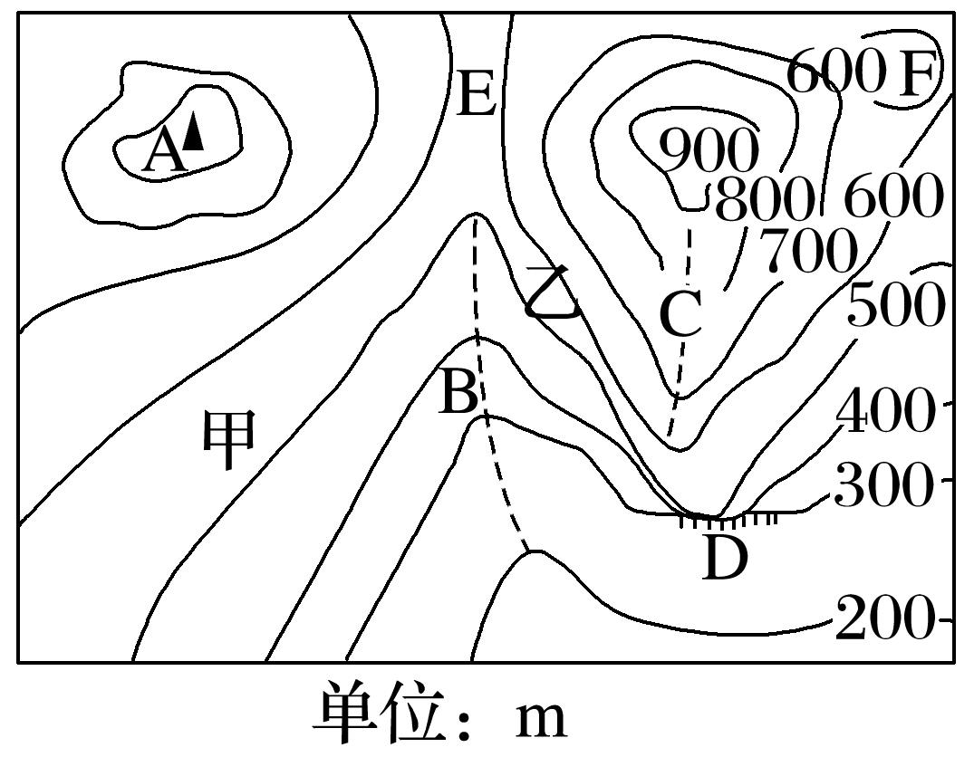
(1)等高线：地图上海拔相同的各点的连线。
(2)基本地形部位
图中字母 | 地形 | 等高线特点
A | 山峰 | 闭合，数值由外向内变大
B | 山谷 | 凸向高处，一般成为河谷
C | 山脊 | 凸向低处，一般成为分水岭
D | 陡崖 | 等高线重合
E | 鞍部 | 两个山峰或两个山谷等高线之间的区域
F | 盆地(洼地) | 闭合，数值由外向内变小

3.等高线地形图的一般特点
(1)同线等高。(2)同图等距(等高距相等)：相邻两条等高线的数值可能相等，也可能相差一个等高距。(3)密陡疏缓(图中坡度甲＜乙)。(4)凸高为谷。(5)凸低为脊。(6)重叠为崖。
思考 等高线地形图上0 m等高线一定是海岸线吗？说明理由。
答案 不一定。在沿海地区，海岸线通常就是0 m等高线；大陆内部也有低于海平面的盆地存在，所以内陆的0 m等高线不是海岸线。
1．等高线地形图的判读方法
读图五方面 | 读图内容 | 分析、解决问题
读数值范围 | ①区域地势起伏大小。②海拔最大值、最小值 | 判读区域地形特征，判断坡向(迎风坡、背风坡、阳坡、阴坡)
读延伸方向 | 区域等高线整体大致凸出方向 | 判读区域地形特征，判断坡向(迎风坡、背风坡、阳坡、阴坡)
读疏密程度 | ①坡度陡缓——密陡疏缓。  ②坡面凸凹：高疏低密——凸坡，高密低疏——凹坡 | ①农业：陡坡发展水土保持林，缓坡修梯田。  ②工程建设：为了使道路平坦，公路尽量沿等高线修建，“之”字形道路也是为了降低坡度
读弯曲状况 | ①山脊：凸向低处。  ②山谷：凸向高处。  ③鞍部：两山峰或山谷之间的结合部 | ①判断河流流向：河流流向与等高线弯曲方向相反。  ②判读等温线的变化：山谷地势低，气温较两侧高，等温线凸向温度低的方向；山脊相反
读局部闭合 | ①山顶、山峰：中间高四周低。  ②盆地、洼地：四周高中间低。  ③表示高度不在正常范围，判读规律：“大于大的，小于小的” | 判读局部海拔大小、高度范围或高差等

2.等高线图中五大地形类型的判断方法
 | 等高线特征 | 海拔 | 地表起伏程度
高原 | 中间疏，四周密 | 500 m以上 | 起伏不大，边缘陡峭
山地 | 密集 | 500 m以上 | 坡度较陡，沟谷较深
丘陵 | 稀疏 | 200～500 m | 坡度平缓，起伏和缓
盆地 | 中间疏，四周密 | 没有一定标准 | 中间低、四周高
平原 | 稀疏，较为平直 | 200 m以下 | 平坦广阔


(2020·山东地理)2020年5月27日上午11点整，中国珠峰高程测量登山队将五星红旗插上世界最高峰峰顶，实现了四十五年后我国测绘队员的再次登顶。从位于5 200 m的大本营向上，队员们要经过甲、乙、丙、丁四个营地(下图)，其中一个营地由于空气流通不畅，容易引起高原反应，被称为“魔鬼营地”。据此完成1～2题。
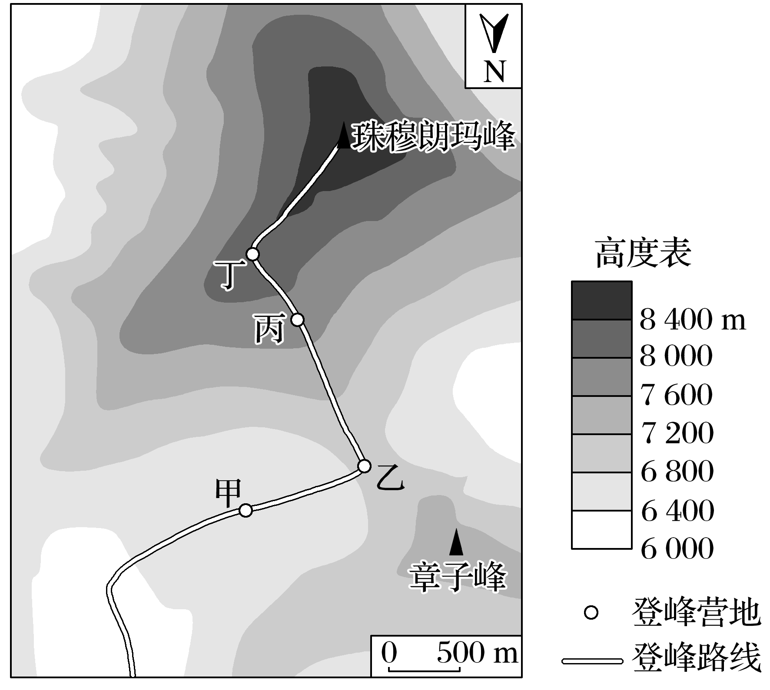
1．图中“魔鬼营地”是( )
A．甲 B．乙 C．丙 D．丁
2．5月27日位于28°N的温州昼长为13时44分，该日珠峰顶部(28°N,87°E)日出时刻在北京时间( )
A．7：20以前 B．7：20～7：39
C．7：40～8：00 D．8：00以后
[关键信息点拨]
“2020年5月27日上午11点整”，该时刻是北京时间。
沿途海拔逐渐升高。
营地空气流通不畅，可推测该营地地形封闭，可能位于山谷。
图示中相邻不同高度区域的边界线可视作等高线，由此判断甲位于山谷，丙、丁位于山脊，乙位于鞍部。
第2题题干，温州与珠峰顶同位于28°N，该日两地昼夜长短相等，因珠峰海拔远高于温州，可推知珠峰顶部日出地方时早于温州。

答案 1.A 2.A
解析 第1题，从图中可以看出，甲、乙、丙、丁四个营地中，丙、丁位于山脊，乙位于鞍部，这三个营地所处的地形部位都有利于空气流动，只有甲位于山谷，地形封闭，空气流通不畅，容易引起高原反应，A对，B、C、D错。第2题，已知温州昼长为13时44分，可推知温州日出时刻为地方时5：08，则同纬度且同海拔的各地日出地方时都是5：08。如果海拔升高，则日出提前，日落推迟，所以珠峰峰顶日出地方时应该是5：08之前。珠峰顶部地方时5：08对应的120°E地方时为7：20，故珠峰顶部日出的北京时间应在7：20之前，选A。

考向1 通过“地貌类型”考查“综合思维”
(2023·江苏徐州期末)下图为“我国某高原(石灰岩广布)局部区域等高线地形图”。为了促进该区域社会经济的发展，当地计划修建一条由周边地区通往P地的公路。据此完成1～3题。
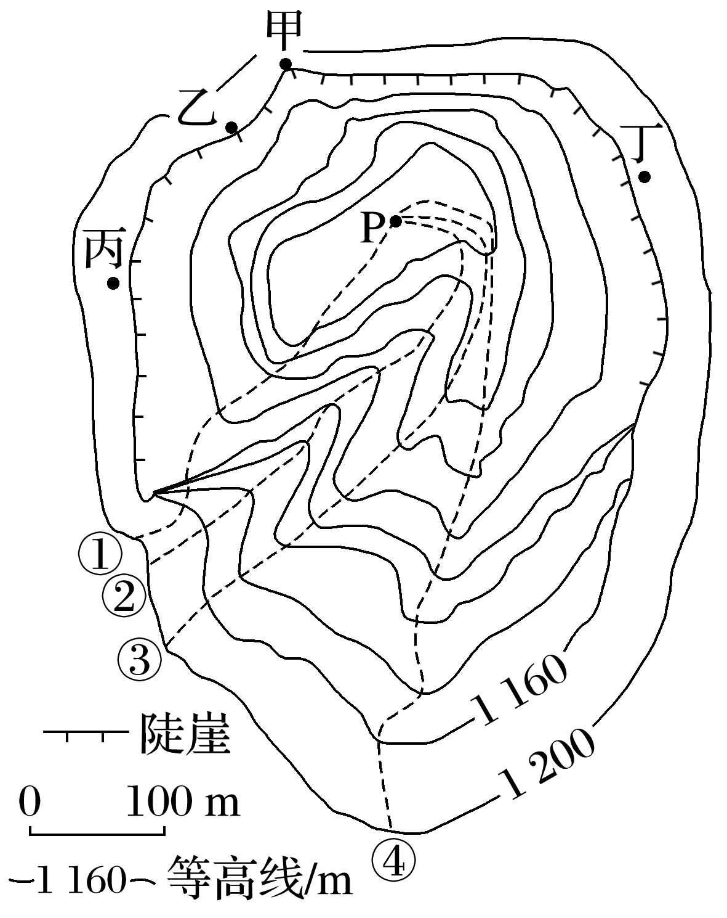
1．该地貌类型为( )
A．冲积扇 B．三角洲
C．黄土地貌 D．天坑
2．在甲、乙、丙、丁四地中，最可能发育有瀑布的是( )
A．甲 B．乙 C．丙 D．丁
3．图中由周围地区通往P地的公路，最合理的线路是( )
A．① B．② C．③ D．④
答案 1.D 2.A 3.B
解析 第1题，由图可知，该地四周高，中间低，说明其地形大致呈盆状，同时材料中提到此地是位于我国石灰岩广布的某高原，故最有可能是云贵高原的喀斯特地貌。在喀斯特地貌中，这种地形叫作天坑，D项正确。第2题，观察四地可发现，四地都位于陡崖附近，但是只有甲地的等高线向高处凸，说明甲地位于山谷中，可能有河流发育，容易形成瀑布，而其余三地没有这种特点，故选A。第3题，图示区域位于天坑所在地，修公路应当优先考虑鞍部，其次考虑修在山脊沿线，而山谷不适合修建公路。③④均在山谷沿线，容易受到河流影响，不适宜修公路，故C、D错误；①所经过的地区部分为山谷，另外一部分等高线密集，坡度较大，也不适合修建公路，故A错误。只有②位于山脊沿线，适宜修建公路，故选B。
考向2 通过“等高线地形图的判读”考查“人地协调观”
我国许多寺庙建在山麓、山谷、山间小盆地之中(如下图)。据此完成4～5题。
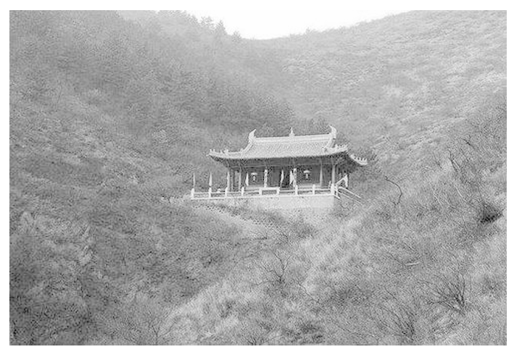
4．下列四幅图中，最符合上图中寺庙选址的是( )
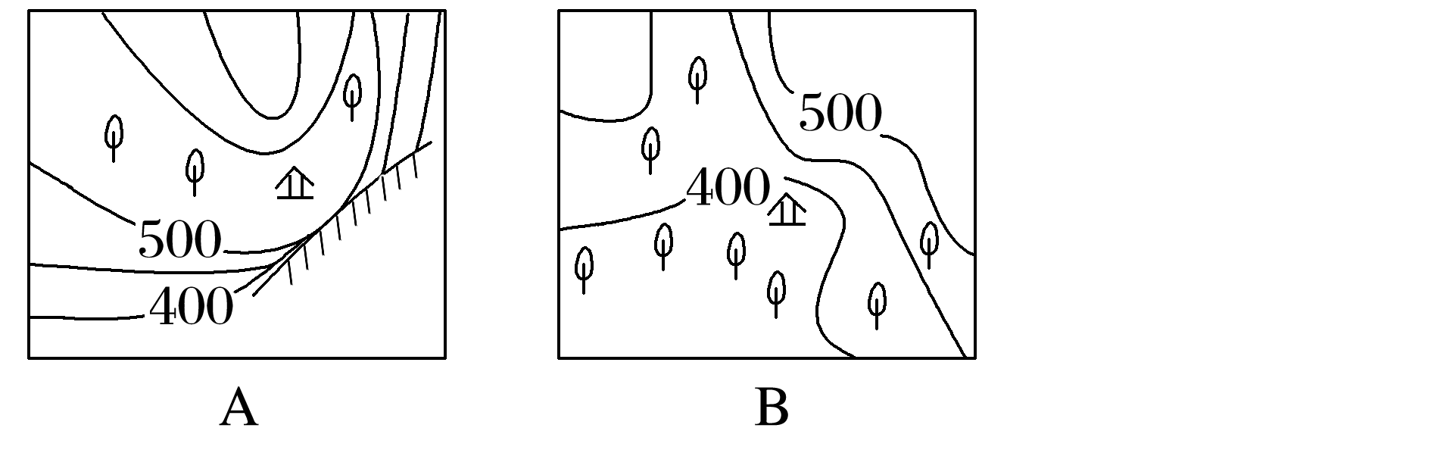
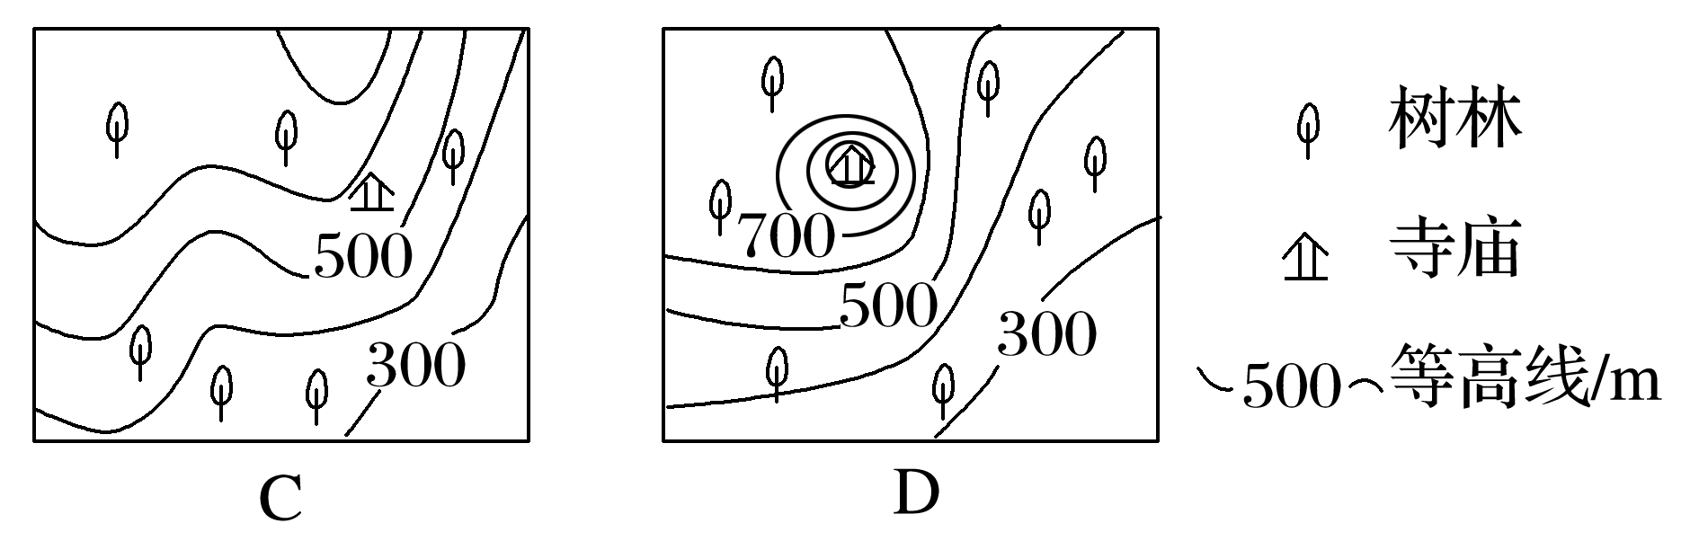
5．图中该寺庙呈现的主要意境是( )
A．门对浙江潮 B．钟声两岸闻
C．古寺半空悬 D．深山藏古寺
答案 4.B 5.D
解析 第4题，根据材料“我国许多寺庙建在山麓、山谷、山间小盆地之中”，B选项中寺庙位于山谷，B正确；A、C选项中寺庙位于山脊附近，D选项中寺庙位于山顶。 第 5题，图中寺庙位于山间小盆地之中，附近森林茂密，植被覆盖率高，体现了“深山藏古寺”的意境，D正确；“门对浙江潮”意思是寺门正对着钱塘江潮，“钟声两岸闻”意思是寺庙的钟声在河流两岸都可以听到，“古寺半空悬”意思是寺庙修建在陡峭的半山腰上，好似悬于半空，A、B、C均不符合题意。

考点2 等高线地形图的计算
1．计算两地间的相对高度
从等高线图上读出任意两点之间的海拔，就可以计算两地间的相对高度：H_{相}＝H_{高}－H_{低}。
2．估算陡崖的相对高度
如图中甲处，假设n为陡崖处重合的等高线条数，Δd为等高距，H_{大}为与陡崖交会的等高线的最大值，H_{小}为与陡崖交会的等高线的最小值。则图中n＝4，Δd＝100 m，H_{大}＝400 m，
H_{小}＝100 m，利用这些信息我们可以进行以下计算：
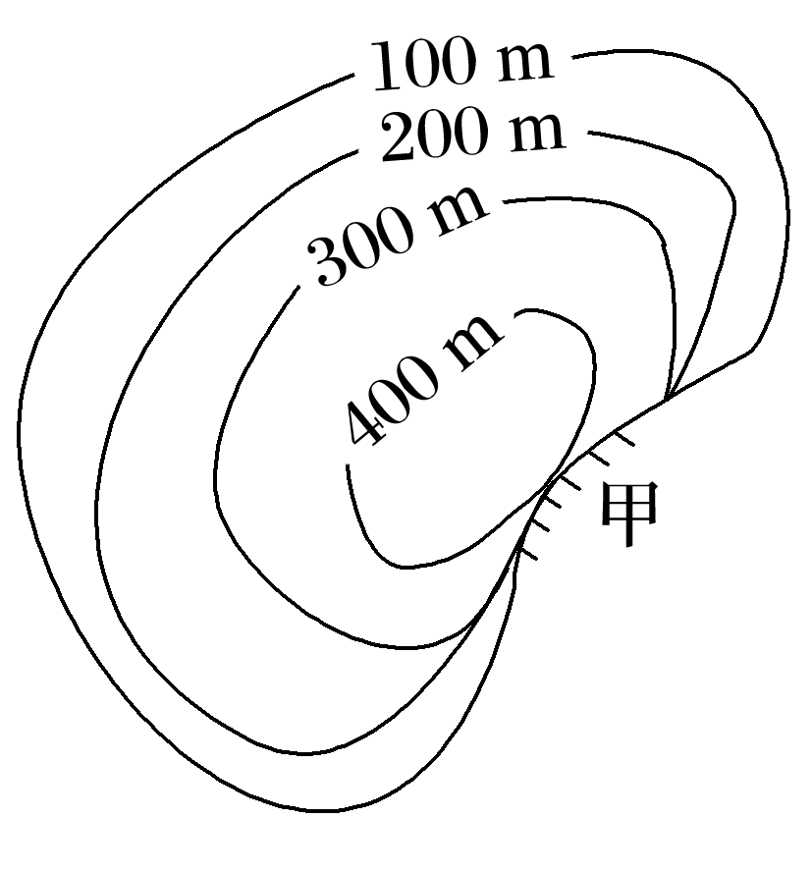
 |  | 计算公式 | 上图实例
陡崖的相对高度(H) |  | (n－1)Δd≤H＜(n＋1)Δd | 300 m≤H<500 m或[300 m,500 m)
陡崖  的绝  对高  度 | 陡崖崖顶的绝对高度 | H_{大}≤H_{顶}<H_{大}＋Δd | 400 m≤H_{顶}<500 m或[400 m,500 m)
陡崖  的绝  对高  度 | 陡崖崖底的绝对高度 | H_{小}－Δd＜H_{底}≤H_{小} | 0<H_{底}≤100 m或(0 m,100 m]

3．估算某地形区的相对高度
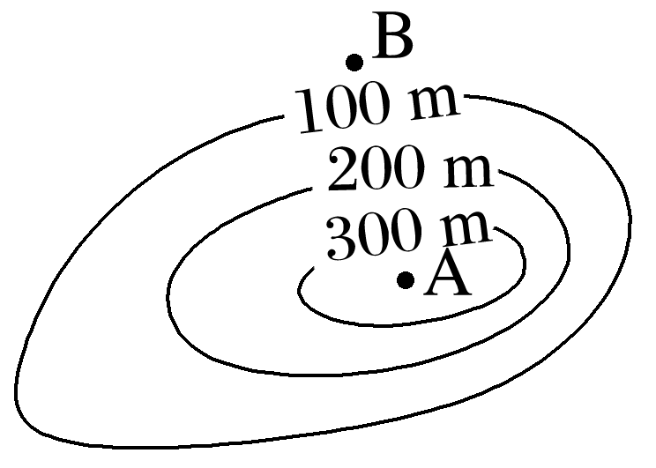
一般来说，若在等高线地形图上，任意两点之间有n条数值不同的等高线，等高距为Δd，则这两点的相对高度H可用下面公式求算：(n－1)Δd<H<(n＋1)Δd。如图所示A、B两点间的相对高度为200 m<H<400 m或(200 m,400 m)。
4．计算两地间的气温差
已知某地的气温和两地间的相对高度，根据气温垂直递减率(0.6 ℃/100 m)可计算两地间的气温差：
T_{差}＝(0.6 ℃·H_{相})/100 m。
5．闭合等高线区域内海拔的计算(图中a>b)
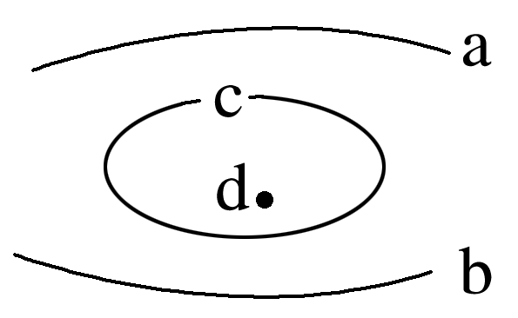
按“大大小小”规律计算，即“大于大的，小于小的”。
(1)位于两条等高线之间的闭合区域，如果其值与两侧等高线中的较低值相等，则闭合区域内的海拔比较低值还要小。如图，若c＝b，则d<b，即“小于小的”。
(2)位于两条等高线之间的闭合区域，如果其值与两侧等高线中的较高值相等，则闭合区域内的海拔比较高值还要大。如图，若c＝a，则d>a，即“大于大的”。
(新课标全国文综Ⅰ)下图示意某小区域地形。图中等高距为100米，瀑布的落差为72米。据此完成1～2题。
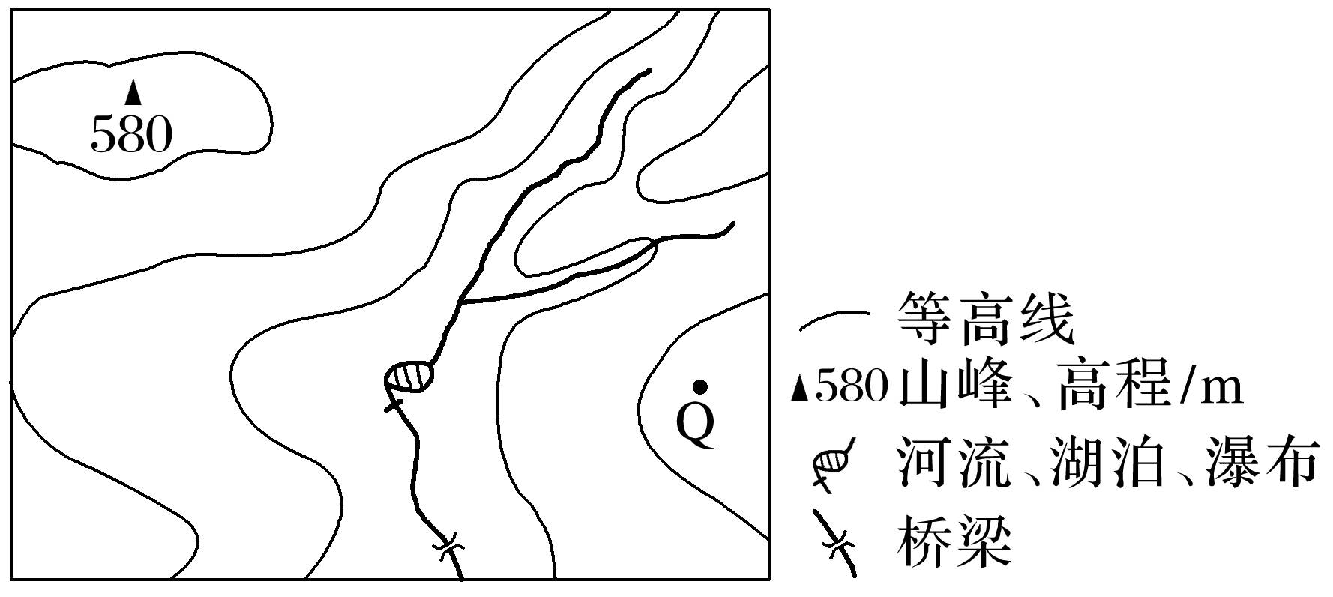
1．Q地的海拔可能为( )
A．90米 B．230米 C．340米 D．420米
2．桥梁附近河岸与山峰的高差最接近( )
A．260米 B．310米 C．360米 D．410米
[关键信息点拨]
山峰海拔最高，数值为580米，图中等高距为100米，则环绕山峰的等高线数值为500米，河流两岸等高线数值为300米，河谷高程在200米到300米之间；Q地海拔在400米到500米之间。
根据图中信息可知，桥梁位于瀑布下游，瀑布的落差为72米，则桥梁附近河岸高程介于200米到228米之间。

答案 1.D 2.C
解析 第1题，由图可知，环绕山峰的等高线海拔最高；靠近河流两侧的两段等高线是该图示范围内海拔最低的。再依据等高距为100米，得出图中的等高线从高到低分别为500米、400米和300米。河流东岸等高线自西向东依次为300米、400米，Q地在400米等高线偏高的一侧，海拔应大于400米。第2题，初步判定河谷高程在200米到300米之间。再根据瀑布的落差为72米，可判断桥梁附近河岸高程介于200米到228米之间。又因山峰高程为580米，故山峰和河岸的高差介于352米到380米之间。
考向1 通过“相对高度计算”考查“综合思维”
下图为“某区域等高线地形图”，图中等高距为200 m，湖泊东侧有被河流切割成落差为90 m的峡谷。读图完成1～2题。
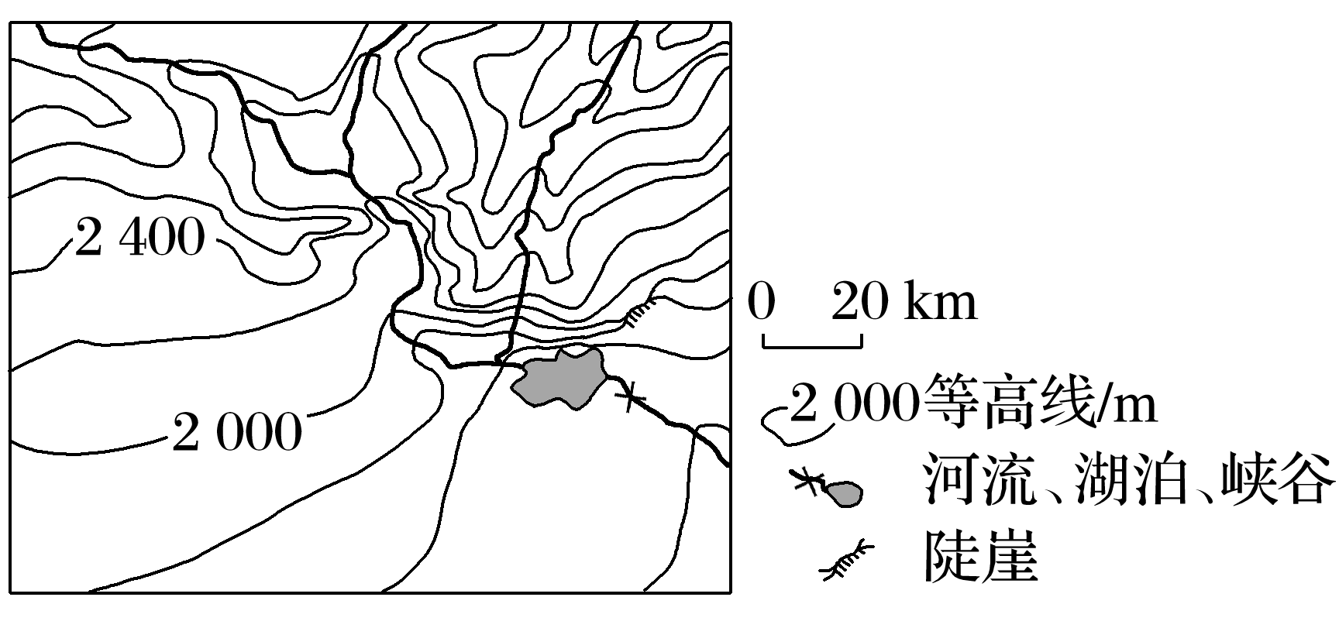
1．图中湖泊水面的海拔可能为( )
A．1 450 m B．1 420 m
C．1 550 m D．1 650 m
2．图中陡崖顶部与峡谷底部之间的高差可能是( )
A．850 m B．560 m
C．460 m D．350 m
答案 1.C 2.B
解析 第1题，根据图中等高线数值和等高距可推测出湖泊水面海拔为1 400～1 600 m，由材料“湖泊东侧有被河流切割成落差为90 m的峡谷”可推测出，湖泊水面海拔要比1 400 m至少高出90 m，图中湖泊水面海拔为1 490～1 600 m，可能为1 550 m，C正确。第2题，图中陡崖顶部海拔大于等于2 000 m，小于2 200 m；峡谷底部海拔大于1 400 m，小于1 510 m，高差为490～800 m，B正确。
考向2 通过“闭合等高线地形图计算”考查“地理实践力”
已知图中等高距为100米，X、Y为闭合等高线内的两点，a、b代表所在等高线的数值，粗实线代表河流。读图回答3～4题。
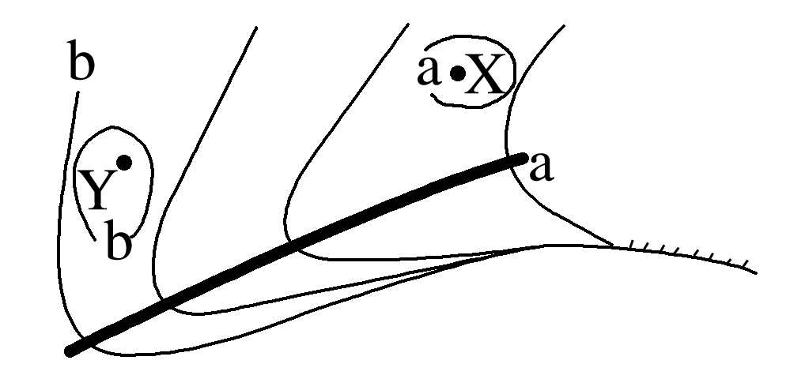
3．闭合等高线内X点和Y点之间的相对高度可能是( )
A．200米 B．300米
C．400米 D．500米
4．若某人在图中陡崖处探险攀岩，则其携带的安全绳至少应为( )
A．150米 B．200米
C．250米 D．508米
答案 3.C 4.D
解析 第3题，河流发育在山谷中，依据“凸高为低(谷)”的原则可判定b＞a。图中等高距为100米，X、Y为闭合等高线内的两点，依据“大于大的、小于小的”的原则可判定，闭合等高线内X点的海拔范围在(a－100)到a之间，Y点的海拔范围在b到(b＋100)之间，两点的相对高度在(b－a)到(b－a＋200)之间。图中a、b两等高线之间有三个等高距，因此b＝a＋300，X与Y两点的相对高度在300到500米之间，可能是400米，故C正确。第4题，等高线重合部位是陡崖；陡崖的相对高度的计算公式是(n－1)d≤H＜(n＋1)d，其中n是陡崖处重合的等高线的条数，d是等高距。读图可知，在陡崖处重合的等高线有4条，图中等高距是100米，则(4－1)×100米≤H＜(4＋1)×100米，即300米≤H＜500米，则绳长至少为300米，结合选项，D正确。

答题指导2 地形特征描述

1．地形特征的描述
地形特征要点 | 特征描述 | 判断依据
地形  类型  及分布 | ①地形以平原(盆地、丘陵、高原、山地等)为主；②主要分布在北部(或东部等)；③特殊地貌，如喀斯特地貌等 | 海拔<200 m的为平原；200～500 m的为丘陵；>500 m的为山地；四周高、中间低的为盆地；海拔>500 m且四周等高线密集、中间稀疏的为高原
地势  特征 | ①地势××高××低，或地势由××向××倾斜；②地势起伏大或地势平坦 | 从等高线的疏密及数值变化、河流流向等方面判断
海岸线  特征及  分布 | 海岸线平直，半岛、岛屿少或海岸线曲折，多半岛、岛屿、海湾等或北部(南部)海岸线平直、南部(北部)海岸线曲折等 | 直接从图中海岸线分布上判断

2.地形的评价
评价角度 |  | 规范答题术语
地势起伏 |  | 地势起伏小(大)，有(不)利于人类生产、生活，人口密集(稀疏)，城市众多(稀少)，交通建设难度小(大)
地形  类型 | 山地 | 地形起伏大，有利于发展林业和畜牧业，布局立体农业
地形  类型 | 平原 | 有利于发展种植业
深水区 |  | 可修建深水港和开发深水航线
浅水区 |  | 可开发为养殖水域、浴场等

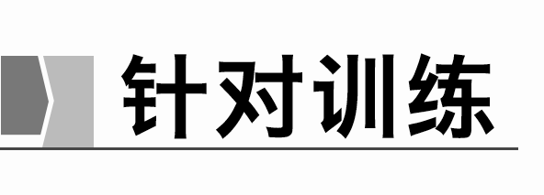
1．阅读图文材料，完成下列问题。(10分)
康斯坦察位于罗马尼亚东南部，是该国疗养胜地、现存最古老的城市。下图示意康斯坦察周边等高线地形状况。
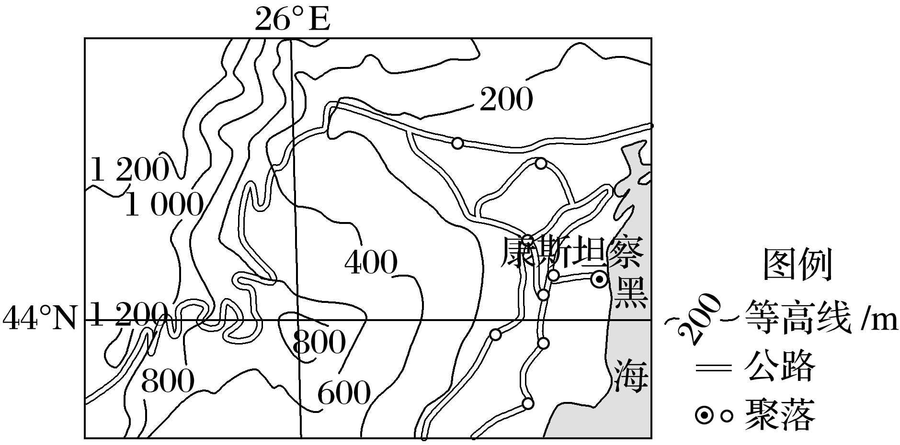
(1)描述图示地区的地形地势特征。(4分)
(2)结合26°E经线东侧或西侧地形特点，说明公路的特征及成因。(6分)
答案 (1)地形以山地为主，山地主要分布在中、西部；平原分布在东部沿海地带；地势西高东低。
(2)东侧：东部地区地形平坦，对公路建设的阻碍小，加上聚落众多，因此公路线密集，交织成网。(或西侧：西侧为山区，地表起伏大，公路建设的技术要求高，加上聚落稀疏，因此公路线较少，公路线曲折以降低坡度。)
2．(2023·北京东城区期末)阅读图文材料，完成下列要求。(16分)
北欧地区的瑞典、挪威和丹麦三国的首都核心区虽然相邻，但是交通却以空运为主。下图为北欧三国地形图。
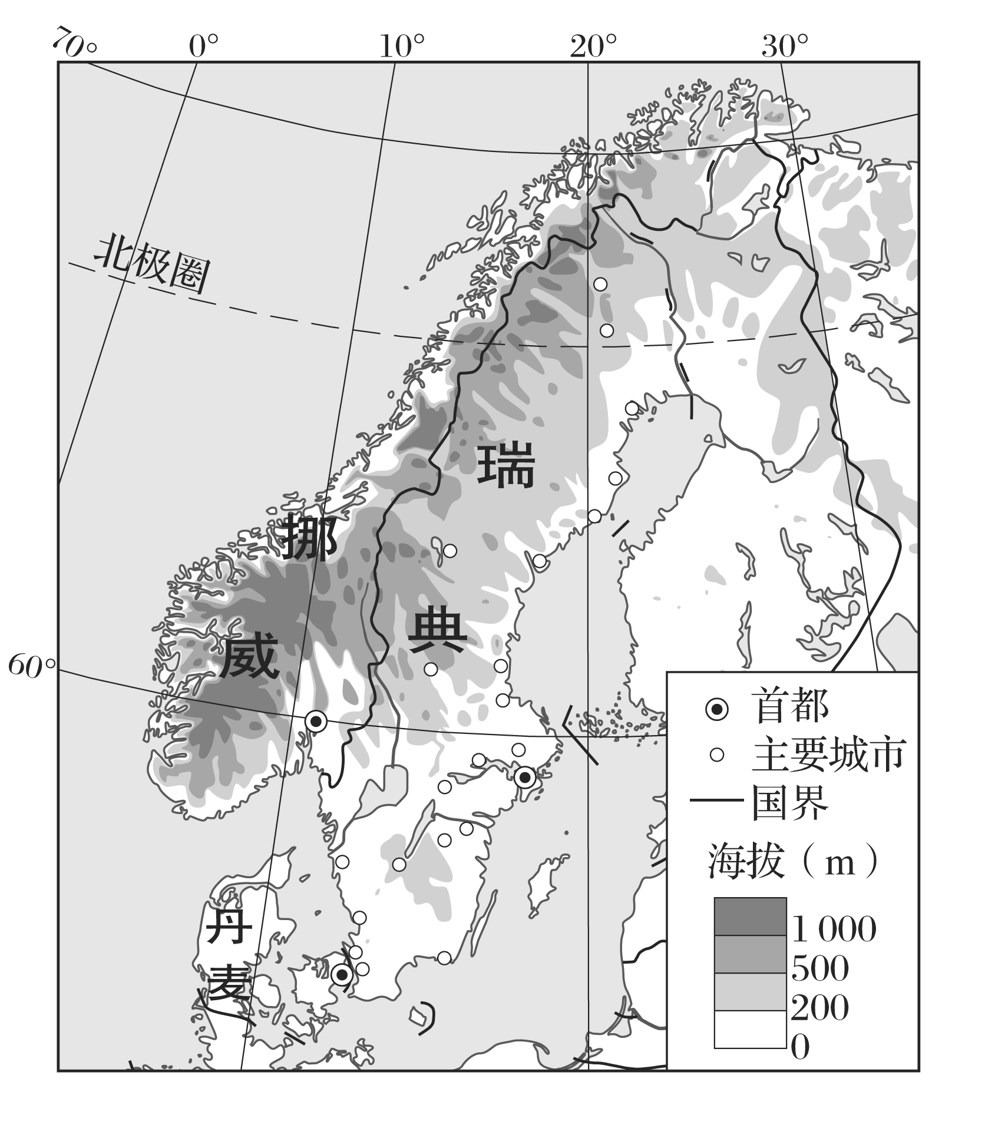
(1)简述北欧三国的地形特点。(4分)
(2)从地貌角度，分析北欧三国之间客运以空运为主的原因。(6分)
(3)指出北欧三国之间客运以航空为主的社会经济条件。(6分)
答案 (1)海岸线长而曲折；西岸多峡湾；南部(丹麦)地势低平；北部半岛国家以山地为主。
(2)空运速度快，受地貌影响较小；地形复杂，陆上交通线路修建难度大，陆上运距长；海岸线曲折，海运用时长。
(3)人口较少，客运量小；城镇化水平高，人口分布集中，客运以城市间联系为主；经济水平高，交通费用对交通方式的选择影响小。

课时精练
认识区域地理特征的最好方法就是利用地图，地图是地理学科的第二语言。下图是“世界某区域等高线地形图”(单位：m)。读图，完成1～2题。
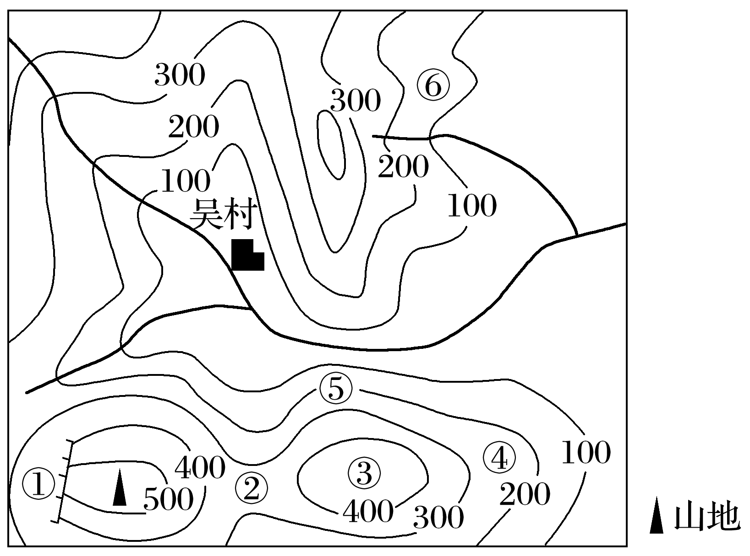
1．吴村所处的地形类型是( )
A．高原 B．山地 C．丘陵 D．盆地
2．吴村与③地的最大相对高度可能为( )
A．280 m B．300 m
C．460 m D．550 m
答案 1.D 2.C
解析 第1题，据图可知，吴村所处地区，地势中间低、四周高，所以该地的地形类型为盆地，D正确。第2题，吴村的海拔范围为0～100 m，③地的海拔为400～500 m，交叉相减，得出二者的相对高度为300～500 m，结合选项可知，最大相对高度可能为460 m，C正确。
下图为“某区域地形图(单位：米)”。据此完成3～4题。
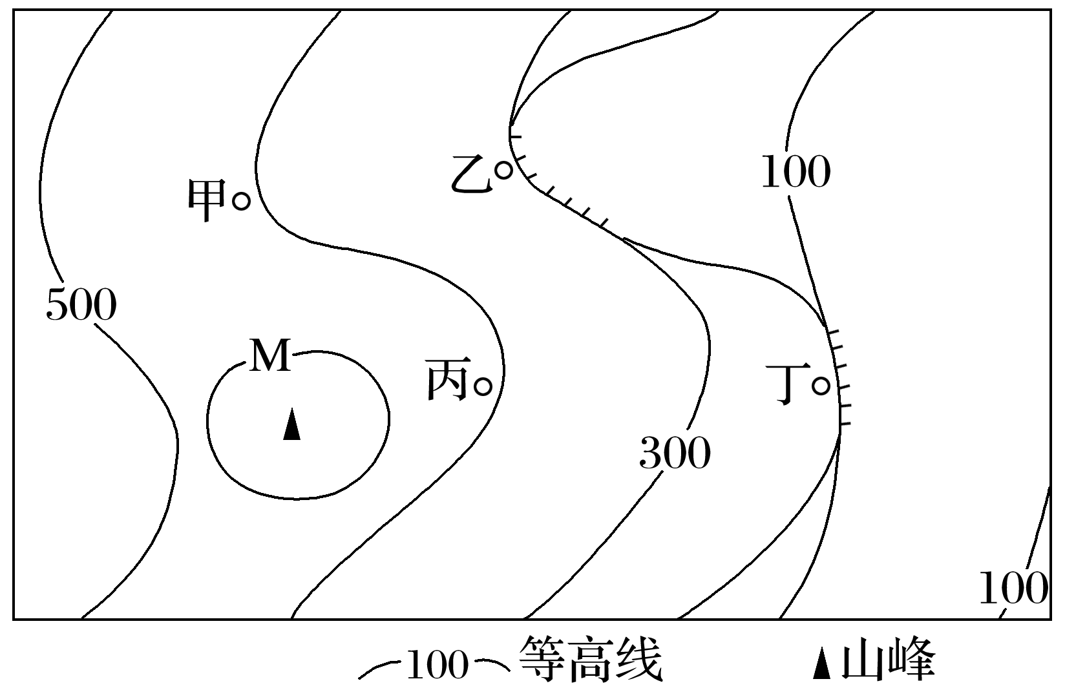
3．图中等高线M的数值可能是( )
A．300 B．400
C．500 D．600
4．甲、乙、丙、丁四地最可能形成较大瀑布的是( )
A．甲 B．乙 C．丙 D．丁
答案 3.C 4.B
解析 第3题，由图中等高线变化趋势，可判断丙地附近等高线为400米；M线内部为山峰，说明M线内地势较高；根据等值线分布“大于大的、小于小的”原则，可判断M与其两侧数值较大的等高线相等，即M的数值可能为500，C正确。第4题，由等高线弯曲形状，可判断甲、乙两地位于山谷，可能有河流发育，且乙地为陡崖，故乙地最可能形成瀑布。丙、丁两地位于山脊位置，无河流发育，不可能形成瀑布，B正确。
(2023·江苏常州模拟)三叶草，多年生草本植物，喜温暖、向阳、年降水量800～1 000 mm、排水良好，平均根深20～33 cm，最大根深可达120 cm。下图示意非洲西北部某风景区等高线和等潜水位线(潜水位海拔相等的点连成的线称作等潜水位线)分布状况，景区内有一较大溪流发育，该溪流径流量季节差异明显。景区内广泛种植三叶草。据此完成5～6题。
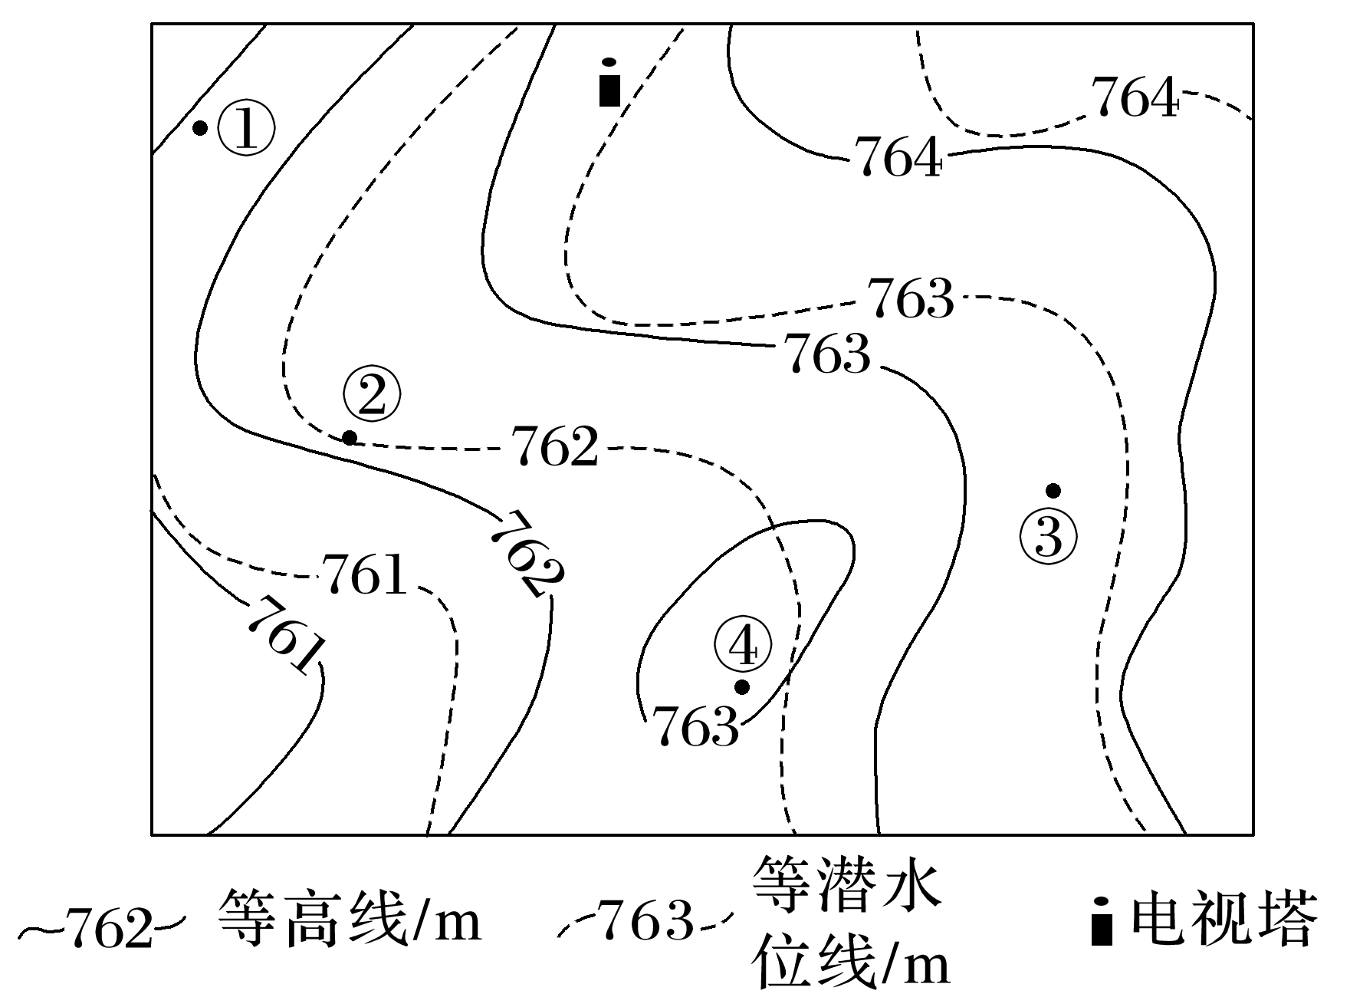
5．结合三叶草生长习性，该区域三叶草生长最为旺盛的地点可能是( )
A．①地 B．②地
C．③地 D．④地
6．此季节图示地区( )
A．受盛行西风影响
B．河流水补给地下水
C．河流挟带泥沙较少
D．日落时塔影和溪流大致平行
答案 5.B 6.C
解析 第5题，根据等高线的弯曲方向和该区域所处的位置，可知②处位于山地的阳坡，符合三叶草生长所需要的温暖、向阳、排水良好等环境，B正确。①③两地位于山地的阴坡，光照条件较差。④地海拔为763～764 m，潜水水位为761～762 m，地下水埋藏深度为1～3 m，而三叶草平均根深为20～33 cm，所以此处不适合三叶草的生长。第6题，该地位于非洲西北部，应为地中海气候，夏季炎热干燥、冬季温和多雨，结合图中等高线和等潜水位线判断此时地下水补给河流水，为河流枯水期，故判断此季节为北半球夏季，受副热带高压带影响，A、B错误；河流枯水期时河流流量较小，挟带泥沙较少，C正确；北半球夏季日落时，太阳位于西北方地平线，则塔影朝向东南，图中溪流自东北流向西南，二者并不平行，D错误。
下图示意“某山等高线地形图”和登山线路，雨季M湖湖水经常外泄。“十一黄金周”期间，小明与朋友一起来这里登山。据此完成7～9题。
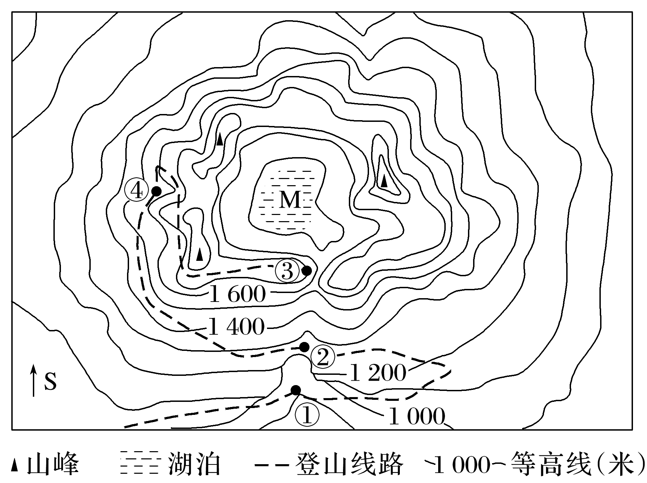
7．M湖湖水外泄处的海拔可能是( )
A．1 180米 B．1 520米
C．1 380米 D．1 640米
8．如果小明及其朋友在②处突遇湖水外泄，最佳的逃生方向是( )
A．东北 B．正西 C．东南 D．正北
9．登山线路上最早看到日出的是( )
A．①地 B．②地 C．③地 D．④地
答案 7.B 8.C 9.D
解析 第7题，由图可知，湖泊偏北方向有一个鞍部缺口，由图中等高线数值递变规律可知等高距为100米，则鞍部缺口海拔在1 500～1 600米之间，当M湖湖水水位达到这一高度时，湖水就会从该缺口外泄，故B正确。第8题，湖水外泄时会沿峡谷向下快速流动，②处位于峡谷中，小明及其朋友应快速离开峡谷，并向海拔高处逃生；结合图示指向标、等高线数值，可判断应向东南方逃离，故C正确。第9题，图示为“十一黄金周”期间，属于北半球的冬半年，日出东南方向；结合指向标可知，图中④地东南方向没有山体阻挡，视线通透，最早能看到日出，①②③地东南方向有山顶或山脊阻挡视线，看到日出较晚。故选D。
10．(2023·湖北鄂州期末)下图为“某岛屿地形图”。阅读图文材料，完成下列要求。(16分)
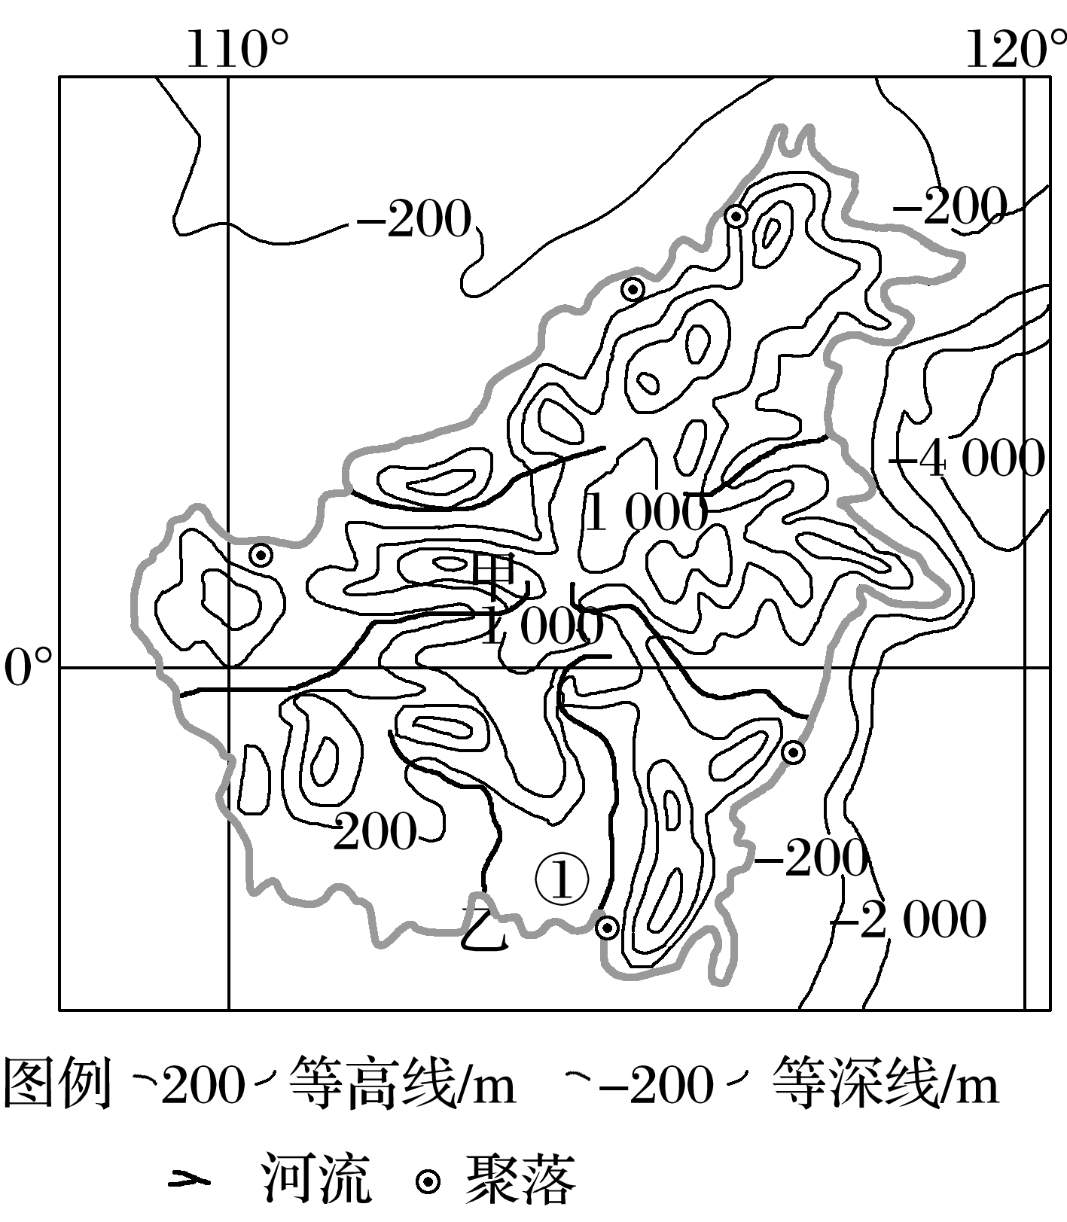
(1)结合所学知识，说明该岛屿的地形特征。(6分)
(2)结合所学知识，推测图中甲、乙两处地貌类型并分别说明其分布的典型地区。(4分)
(3)根据所学知识，描述①河流沿线地形及沉积物变化特征。(6分)
答案 (1)以山地为主，平原面积狭小；山地主要分布在中部地区，平原分布在沿海地区；地势中部高四周低。
(2)甲：“V”形谷，主要分布在山区河流上游；乙：河口三角洲，主要分布在河流入海口处。
(3)从上游到下游，地势逐渐降低，坡度逐渐变缓，沉积物颗粒逐渐变小。

